Министерство образования Новосибирской области
ГБПОУ НСО «Новосибирский авиационный технический колледж имени Б.С.Галущака»

Тема: Отчёт по практике

Выполнили студенты группы ПР - 224:
Шатило С., Шелест К.

г. Новосибирск
2020
Введение
В данной работе представлена разработка макета сайта по тематике кондитерская.

Тематика сайта: Фотостудия
Цель работы: научиться разрабатывать макет сайта в программе Adobe Photoshop.

Задачи:
- Разработать шаблона сайта;
- Подобрать цветовую гамму;
- Разработать элементы меню и кнопок для сайта;
- Создать макет сайта главной страницы;

Сайты кондитерских хранят в себе массу полезной и важной информации для покупателей, они находятся в открытом доступе для любого пользователя, и потому так широко пользуются спросом на сегодняшний день.

Описание сайта
Аудитория сайта:
- Потенциальные покупатели;

Сайт нужен для:
- Повышения имиджа компании;
- Увеличения продаж;
- Удобства клиентов.

Тип сайта:
- Интернет витрина

Цель сайта:
Привлечь больше покупателей и убедить сделать первую покупку.

Функционал сайта
Данный сайт состоит только из главной страницы
1. Главная
1.1. Меню с кнопками, которые отправляют пользователя в необходимые части страницы.
1.2. Логотип и название сайта
1.3. Пример работ с реальными клиентами (слайдер)
1.4. Реклама «горячих» предложений
1.5. Перечень всех услуг
1.6. Блок информации о заведении
1.6.1. Контакты
1.6.2. Адрес
1.6.3. Ссылки на социальные сети

Разработка макета
На главной странице будет располагаться:
1. Логотип
2. Основные кнопки
3. Слайдер с реальными работами
4. Услуги
5. Контакты

Для создания шаблона сайта (Рис.1) применялись следующие инструменты:
- Прямоугольник для создания блоков
- Текст
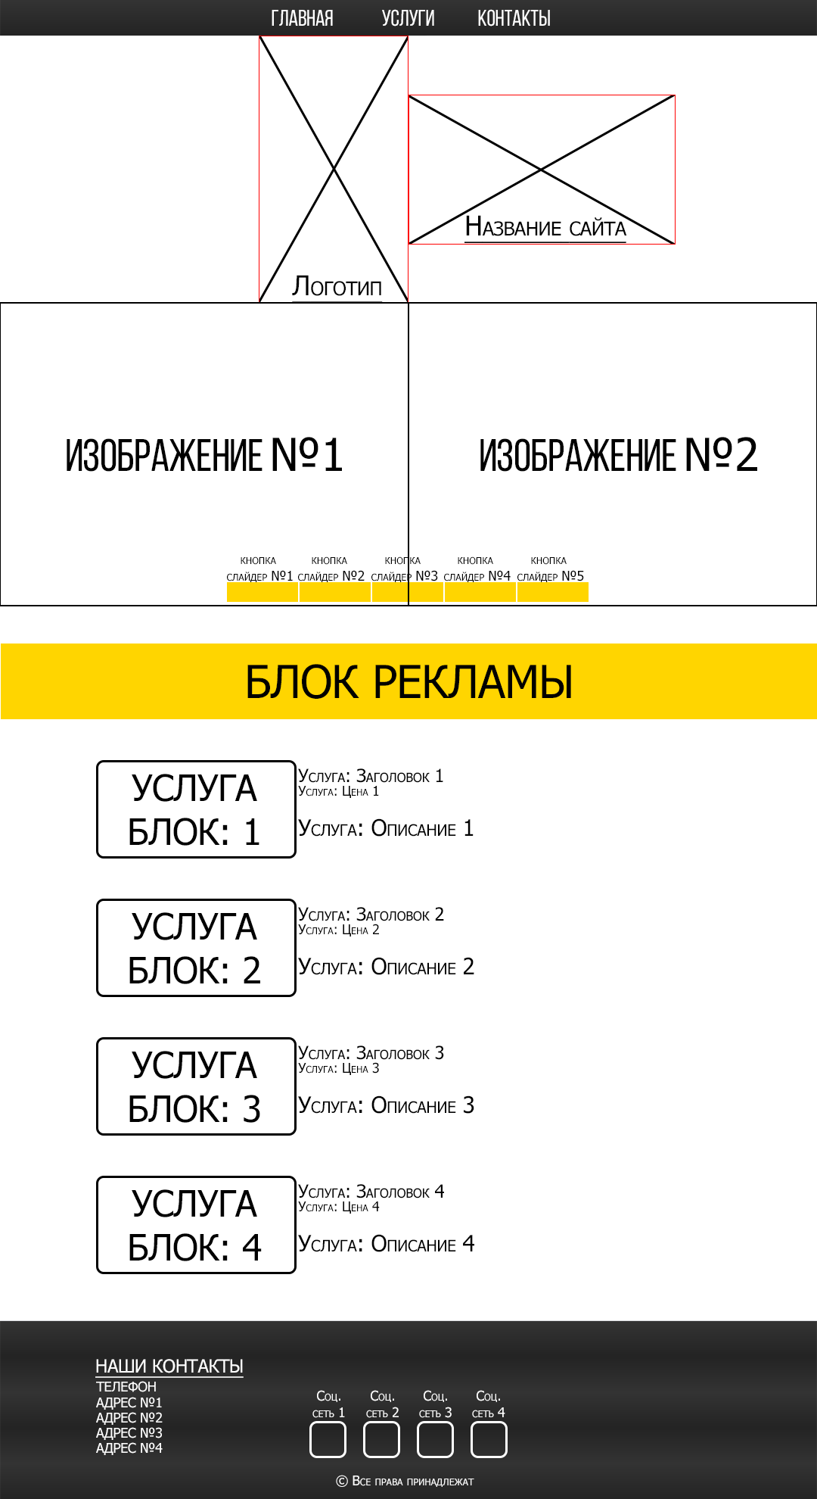
Рис.1 Шаблон сайта
Разработка макета сайта. Главная страница
Для создания логотипа (Рис. 2) использовался Гугл.

Рис. 2 Логотип сайта
Для создания шапки и блока с контактными данными (Рис. 3) использовались следующие инструменты:
1. Прямоугольная область;
У выбранных кнопок будет меняться цвет текста. Добавлена вставка вырезанных фигур. Для соблюдения границ добавляем вспомогательные линии.
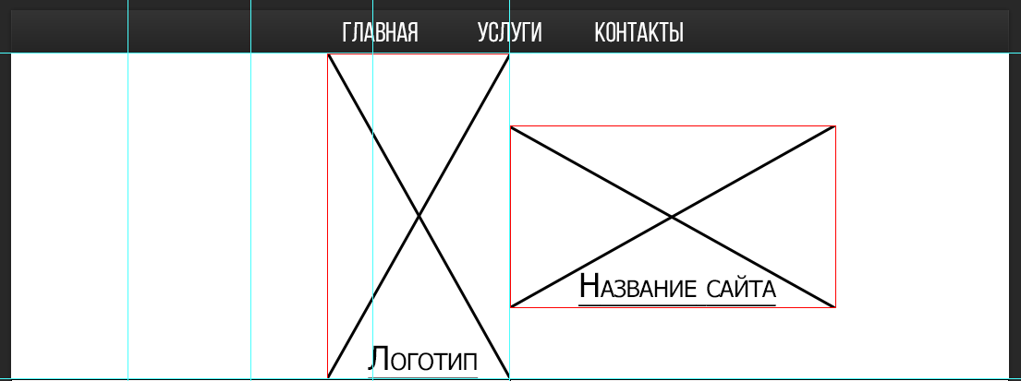
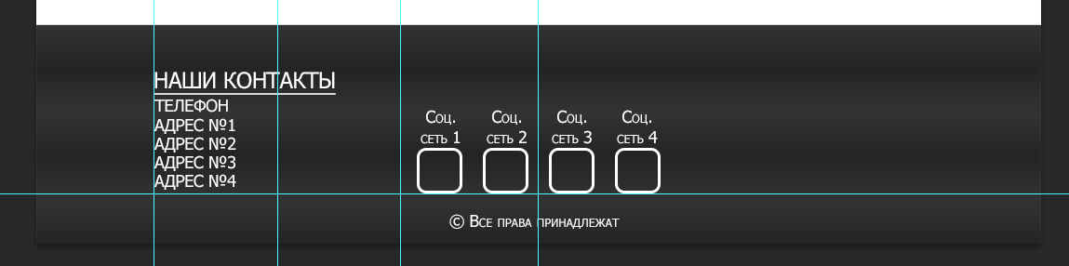
Рис. 3
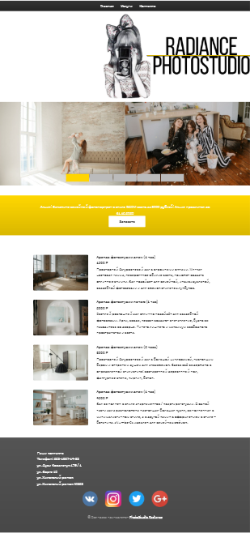
Рис. 4 Главная страница
Блок «Слайдер»
Шапка и блок с контактами остаются неизменны. На странице (Рис. 5) будет располагаться слайдер с кнопками, при нажатии на которые, можно передвигаться по «мини» галерее.
При создании использовались следующие инструменты:
1. Выделение
2. Копирование и вставка фотографий;
3. Текст.

Рис. 5
Блок «Услуги»
Шапка и блок с контактами остаются неизменны. На странице (Рис.6) располагается перечень всех доступных услуг с ценами на данную продукцию. При создании использовались:
1. Карандаш;
2. Текст;
3. Выделение;
4. Копирование и вставка.
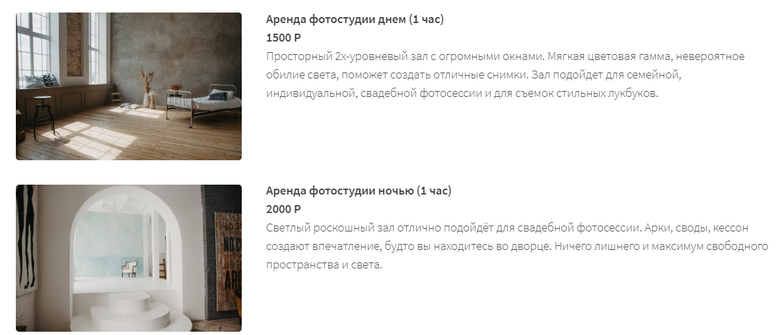
Рис. 6
Блок «Контакты»
Шапка и блок с контактами остаются неизменны. На странице (Рис.7) располагается информация о заведении:
1. Контактный телефон
2. Адреса
3. Ссылки на социальные сети.
При создании использовались следующие инструменты:
1. Текст;
2. Выделение;
3. Копирование и вставка.
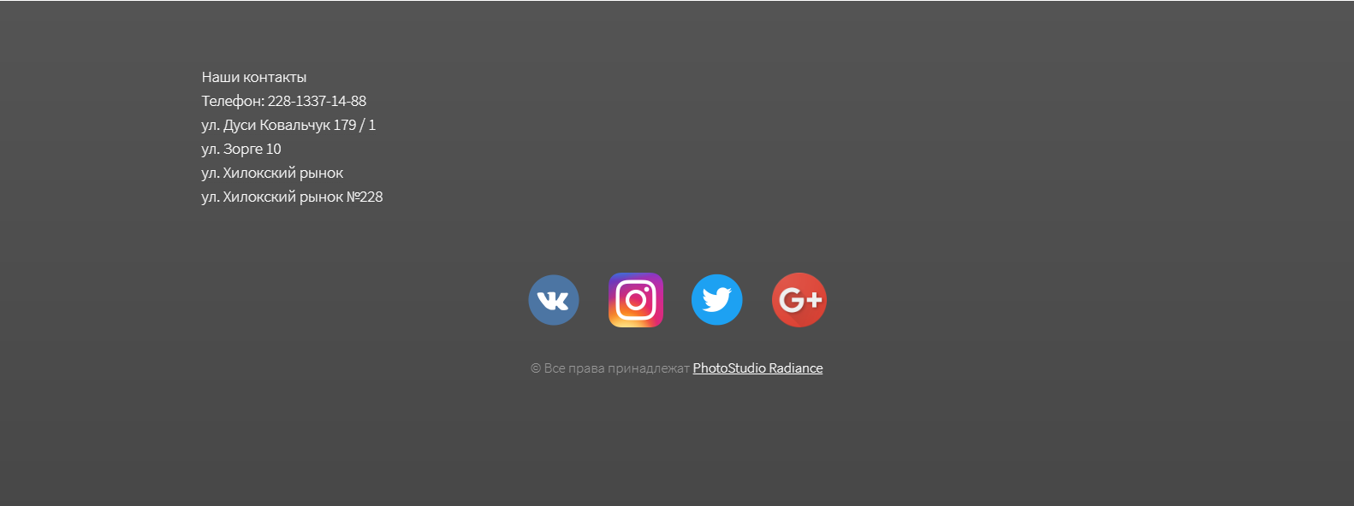

Непосредственная работа с кодом
Программа, которой пользовались при разработке сайта это «NotePad++».
Почему? Какая разница, что хочу то и использую.

Адаптивная верстка создавалась через блоки @media. Т.е. к разным размерам экрана применяется свой код, например:
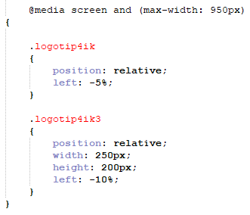
Если экран шириной 950px, то блок с логотипом и названием сайта будет сжат и выставлен так, чтобы не портился общий вид страницы.
Это самая сложная часть кода, 98,9% затраченного времени было потеряно именно на этом моменте.
